关于组织参加第五届“卡尔·马克思杯”浙江省大学生理论知识竞赛的通知

各二级党委：
为迎接党的二十大胜利召开，深入学习贯彻习近平新时代中国特色社会主义思想，在大学生中广泛开展党史、新中国史、改革开放史、社会主义发展史宣传教育，让红色基因、革命薪火代代传承，经研究，决定组织参加第五届“卡尔·马克思杯”浙江省大学生理论知识竞赛活动（省级学科竞赛）。现将有关事项通知如下。
一、大赛主题
喜迎二十大 建功新征程
二、参赛对象
湖州学院在校学生，以本科三年级学生为主。
三、赛事组织
本次竞赛以二级党委为单位组队参赛，请各单位高度重视、认真组织。各单位须选定至少1名指导老师负责本单位学生参赛工作（要求每单位组织参赛人数不少于50人），同时鼓励其他老师自行组织指导学生参加竞赛。
（一）赛前练习。赛前练习在省理论发声总平台“学习有理”微信公众号上进行。9月26日至30日，参赛学生可扫码关注该公众号，找到“有理答题”进行练习。
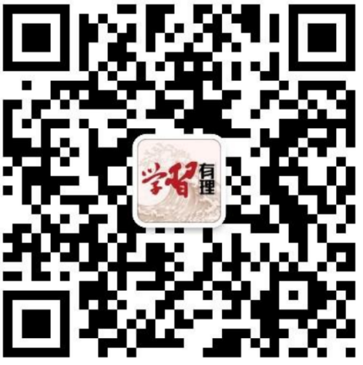

（二）初赛。初赛举行时间为10月10日—10月14日，各参赛单位组织学生使用浙江新闻客户端进行线上答题，答题时间为20分钟。每位选手可以答题5次，每日1次，取最高分记为个人成绩。集体成绩以个人成绩的总平均分和参赛率得出。答题须由参赛学生本人独立完成，如发现作弊取消个人成绩，集体作弊的取消学校参赛资格，并予以通报。
（三）复赛。为扩大竞赛参与面，竞赛设置复赛环节。根据初赛集体成绩排名选拔本科高校和高职院校前20名共计40所高校进入复赛。复赛团队由4名队员、1—3名指导教师组成。复赛采用队员集中、现场答题方式进行，试卷出题范围、题型与初赛相同。复赛拟于11月中下旬适时进行，根据复赛成绩确定入围决赛的高校。
（四）决赛。根据复赛成绩排名，分别确定本科高校、高职院校前10名共计20所高校进入现场决赛。决赛团队成员与复赛团队成员相同。决赛重点考察选手学习掌握党的二十大会议精神情况，展现选手运用马克思主义立场、观点、方法分析问题的能力。现场决赛拟于11月下旬在浙江工商大学举行，分上、下午两场次进行。
比赛的具体时间、地点以及具体事项由竞赛组委会秘书处另行制定、通知。做好线上比赛预案，根据疫情防控情况决定是否启用。
四、奖项设置
(一)优秀团队奖
优秀团队奖项设一等奖、二等奖、三等奖。根据决赛总成绩按本科高校组和高职院校组分别授予第1至4名为一等奖，第5至10名为二等奖。复赛成绩排第11至20名的团队授予三等奖。
(二)优秀指导教师奖
授予优秀团队一等奖、二等奖的团队指导老师，每个团队最多可有3名指导老师，可集体署名。
(三)优秀组织奖
授予组织参赛工作表现突出的高校、承办单位、技术支持单位等。
五、题库、出题和参考资料
本届竞赛出题范围集中于中共党史、时政及思政课相关理论知识。比赛主要考查大学生党建、思政理论知识的积累情况，题库部分公开，选手可以通过赛前练习熟悉题目。
主要参考资料：
（一）《中国共产党历史》（第一卷上下册、第二卷上下册）：中共中央党史研究室著，中共党史出版社，2011年1月第2版。
（二）《中国共产党简史》：本书编写组著，人民出版社、中共党史出版社，2021年2月版。
（三）省第十五次党代会报告及相关资料。
（四）高校思政课2021版教材。
（五）时事政治。

